- OBJETIVO Dar a conocer las actividades y condiciones que se deben tener en cuenta durante la inspección y el lavado periódico de los tanques que almacenan el combustible en la EDS.

- ALCANCE Este instructivo aplica a todas las actividades relacionadas con la inspección y el lavado interno de los tanques, el manejo de los residuos extraídos y el posterior almacenamiento del combustible.

- DEFINICIONES

Bomba de caudal: Equipo que permite succionar el material residual existente en el fondo del tanque.
Borra: Es una combinación entre agua, combustible y sedimento que se deposita en la parte inferior de los tanques de almacenamiento y que debe ser retirado para mantener la calidad del combustible.
Desgasificación: Extracción de los gases producidos durante el almacenamiento del combustible dentro del tanque de almacenamiento.
Gran Consumidor: Persona natural o jurídica que, por cada instalación, consume en
promedio anual más de 20.000 galones mes de combustibles líquidos derivados del
petróleo para uso propio y exclusivo en sus actividades, en los términos establecidos en el
Capítulo VIII del decreto 4299 del 2005, y puede ser: i) gran consumidor con instalación
fija, ii) gran consumidor temporal con instalación y iii) gran consumidor sin instalación.
Espacio Anular: También conocido como intersticio, es la distancia que hay entre las paredes del tanque, éste contiene un fluido conocido como salmuera.
Prueba de Estanqueidad: Esta prueba permite detectar fugas, se realizan como mínimo a 0.5 Kg/cm² de presión, durante la inspección de la prueba se revisa detalladamente el perímetro del tanque.
Salmuera: Es un líquido colorido no tóxico que se encuentra en el espacio anular (solo en los tanques de doble pared) que permite detectar fugas por fracturas o fisuras de los tanques.
Separación de Fases: Este fenómeno se presenta gracias a la diferencia de densidades que presenta una determinada mezcla, en el caso de combustible cuando se mezcla con agua y hay presencia de sedimentos, la separación se presenta en tres fases (desde el menos denso al más pesado) combustible-agua-sedimento, de esta manera se puede realizar recuperación de un porcentaje del combustible cuando se realizan limpieza de tanques.
Sistema de desfogue o venteo del tanque: Por lo general son líneas de tubería cuyo diámetro no deber ser menor de la mitad del diámetro de la tubería de llenado o a 0.03m (1¼ de pulgada)
Tanque de Almacenamiento: Dispositivo estacionario construido de materiales industriales (acero, fibra de vidrio) que permiten contener un volumen de combustible líquido. (Pueden ser sencillos o de doble pared).
Tanque bicompartimentado: Son aquellos tanques de almacenamiento de combustible que están divididos en dos partes (en su interior), pues sirven para contener dos productos diferentes sin que estos se mezclen.
Trasiego: Es la transferencia de producto que se realiza al mover el combustible de un tanque a otro.

- RIESGOS E IMPACTOS A MITIGAR

- Contaminación de suelo, y/o cuerpos de agua (superficiales y subterráneas)
- Presencia de elementos residuales y focos de contaminación de origen bacteriana.
- Presencia de elementos que son causantes de disminución de calidad del combustible.
- Daños a los sistemas de los vehículos de los clientes.
- Averías y Daños en los equipos, filtros y trampas

ELEMENTOS DE PROTECCION PERSONAL
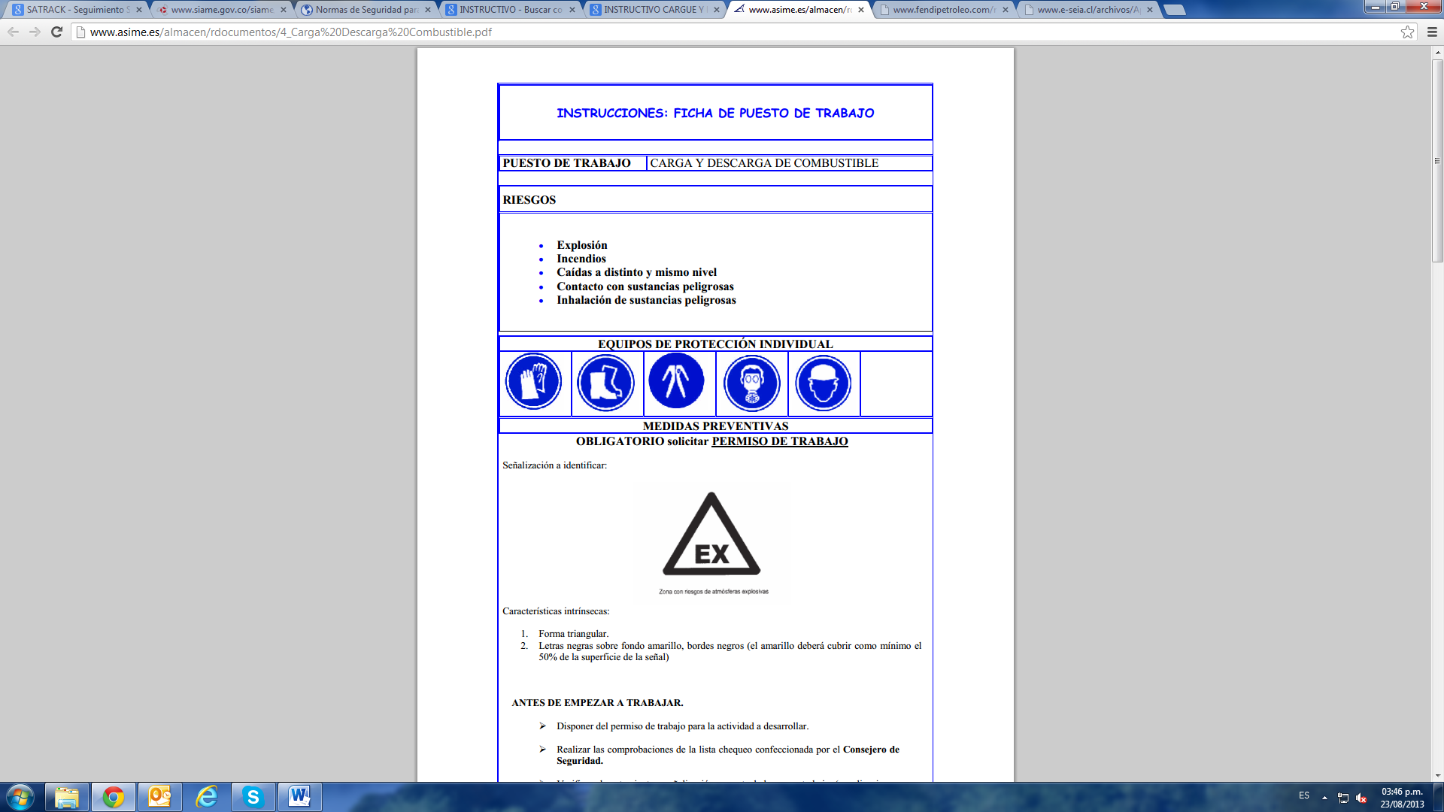 |  | 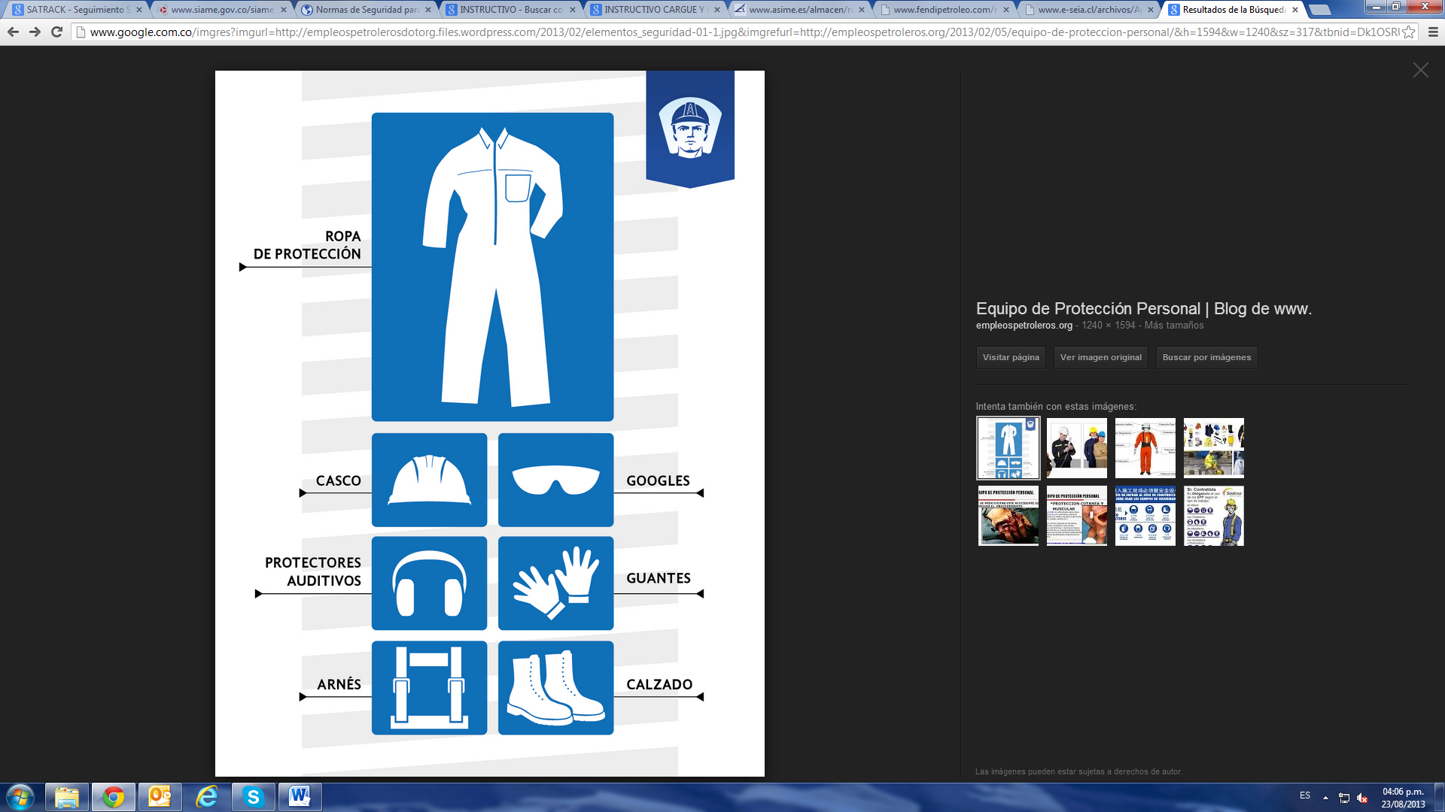 |  |  |  | 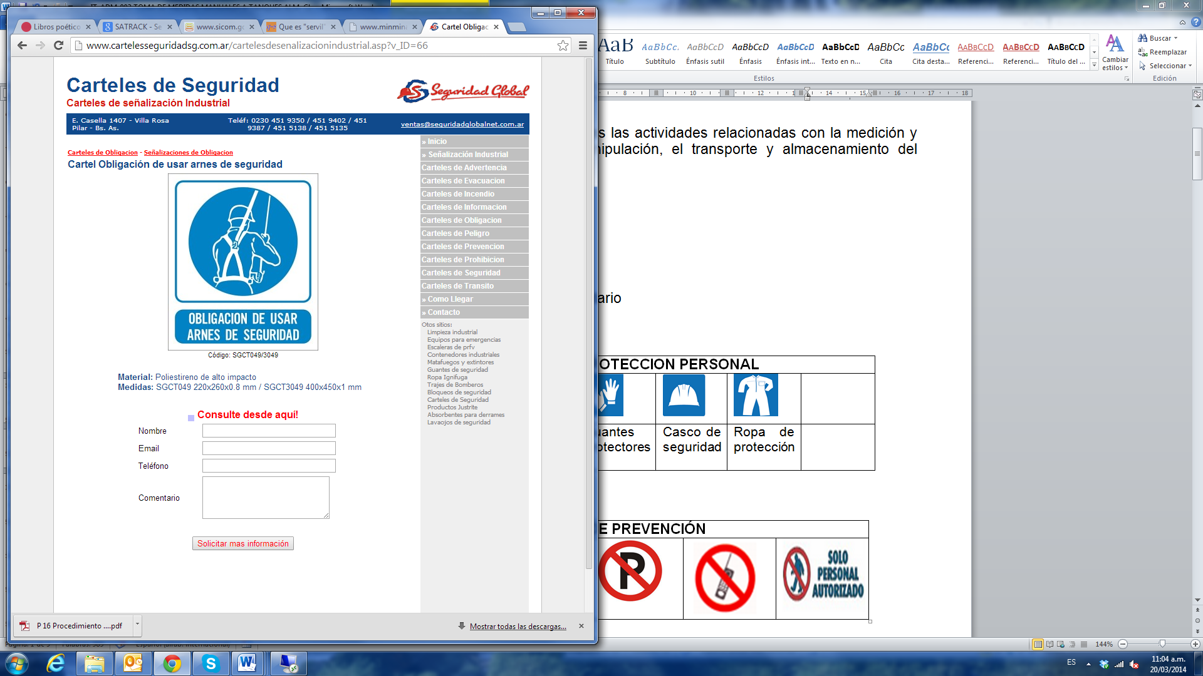
Protección  Respiratoria | Protección Auditiva | Calzado de seguridad | Guantes  protectores | Casco de seguridad | Ropa de protección | Arnés de seguridad

SEÑALES DE PREVENCIÓN
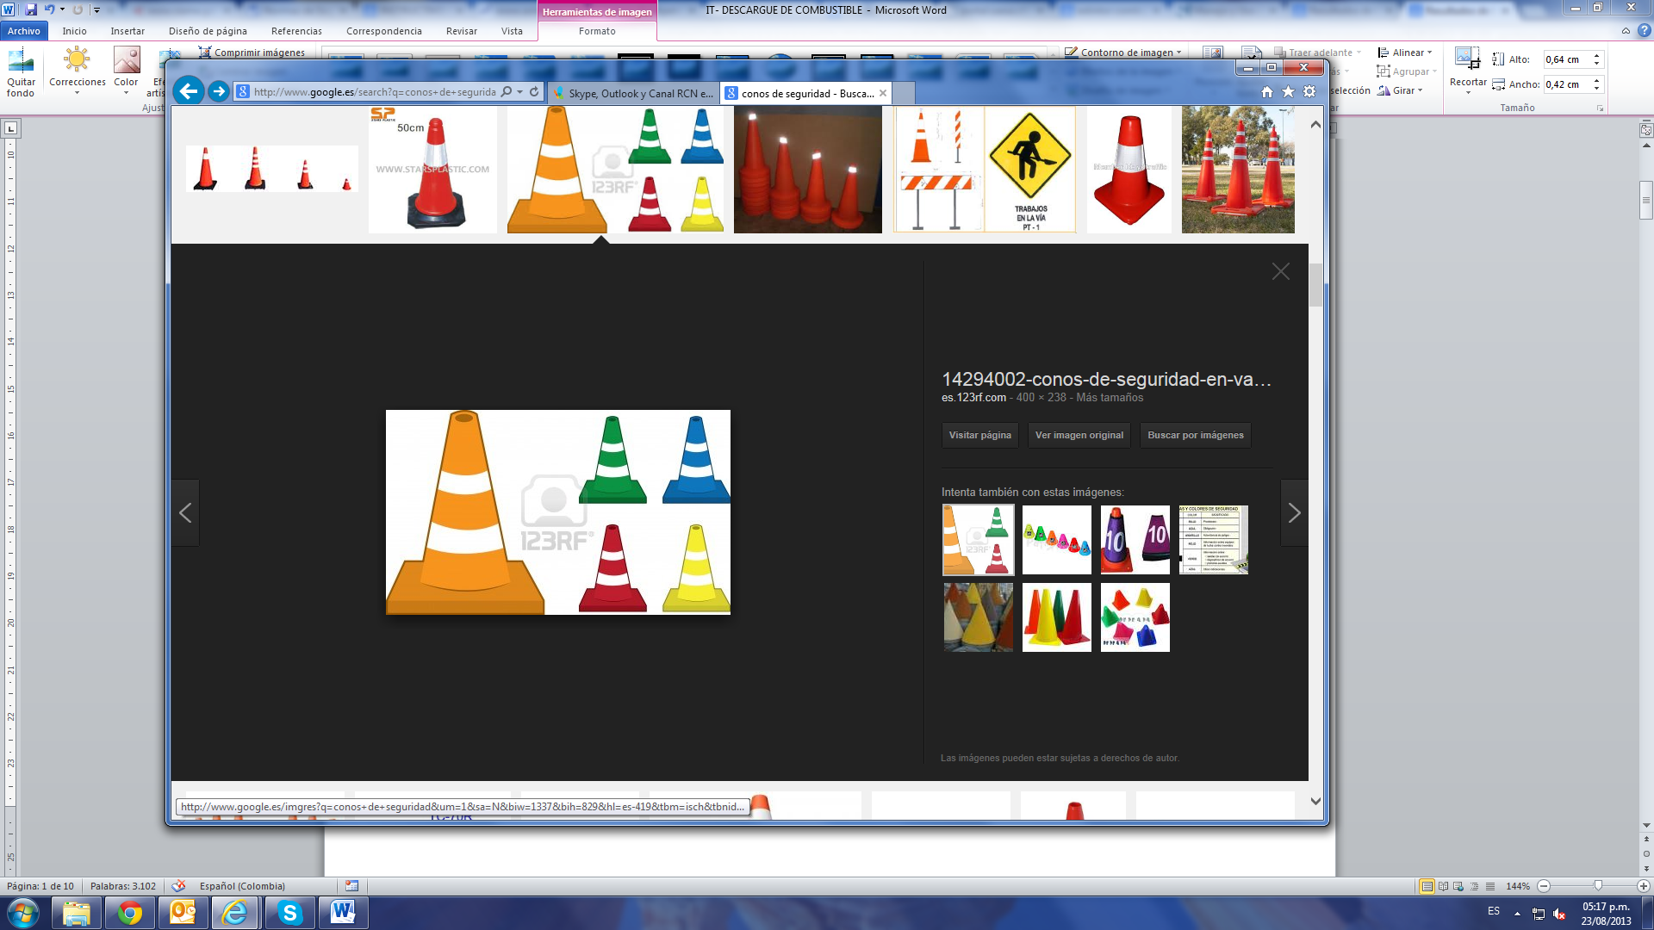 | 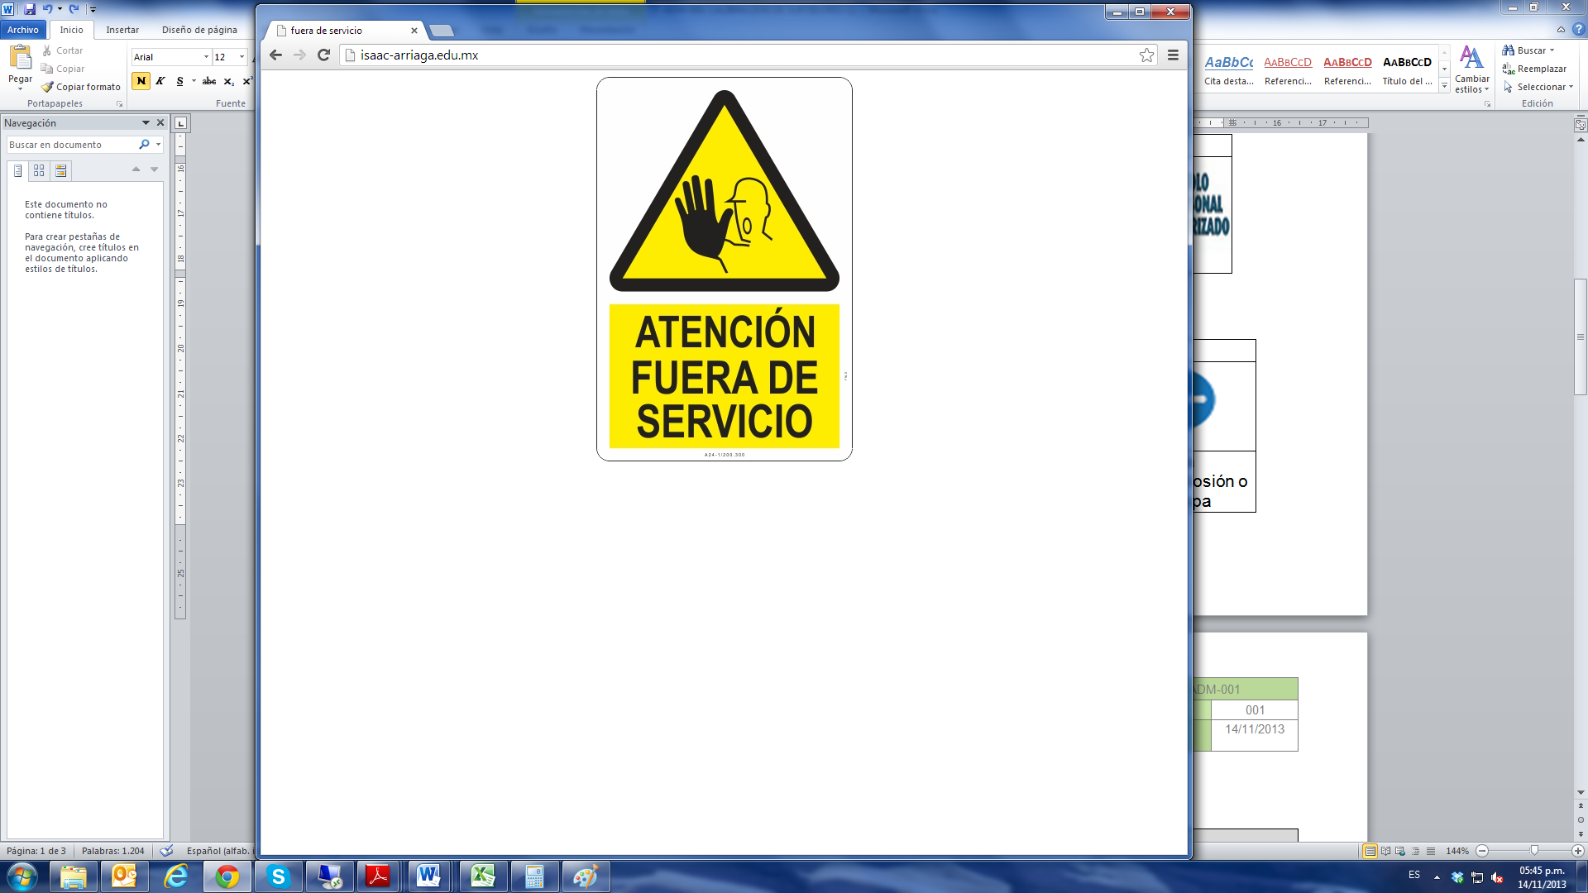 | 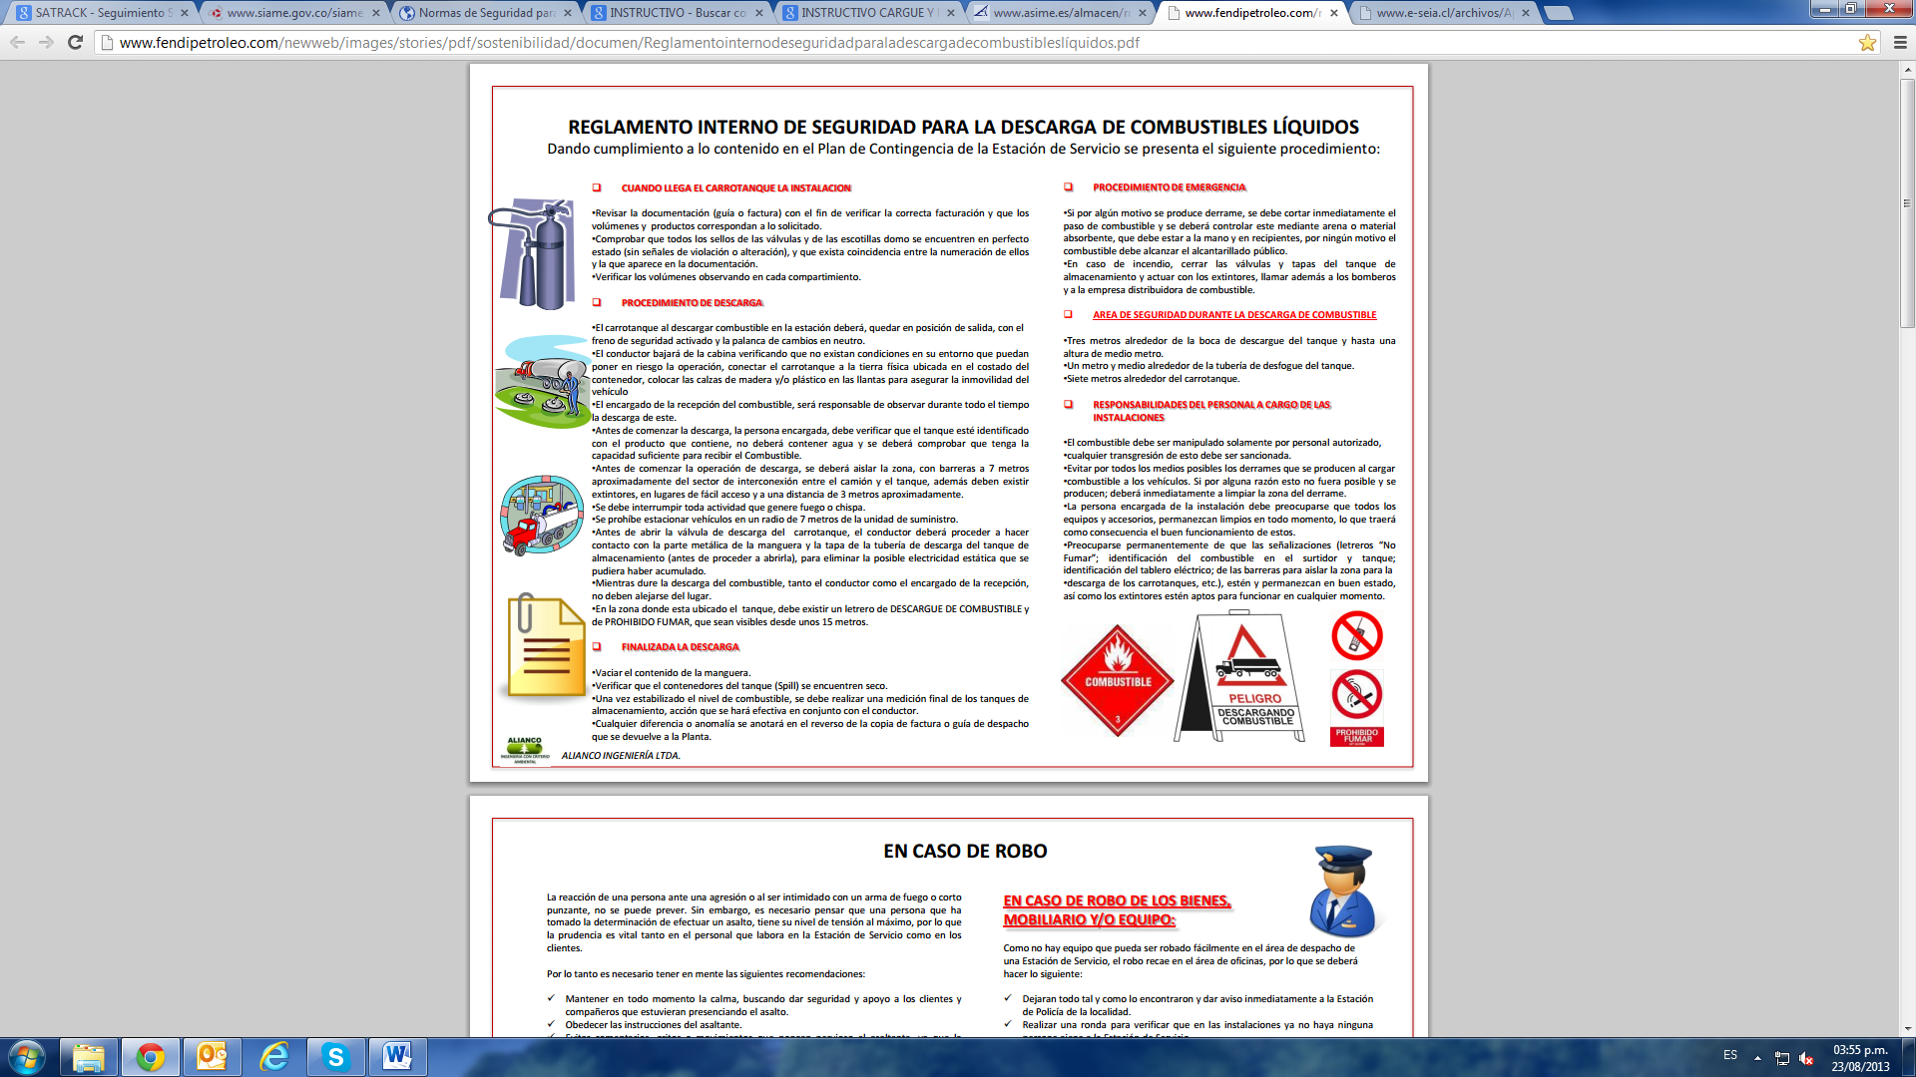 | 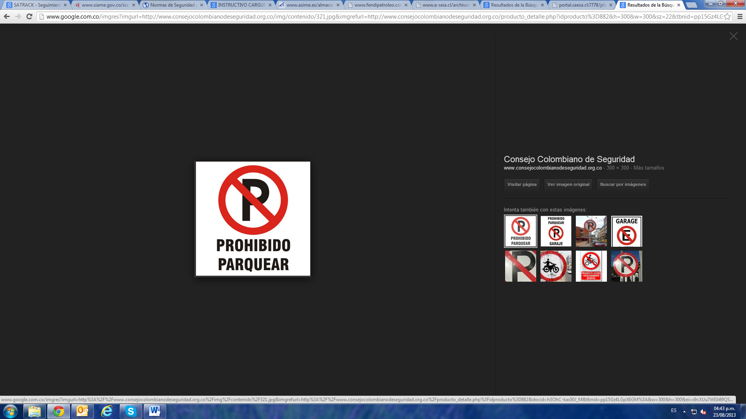 |  | 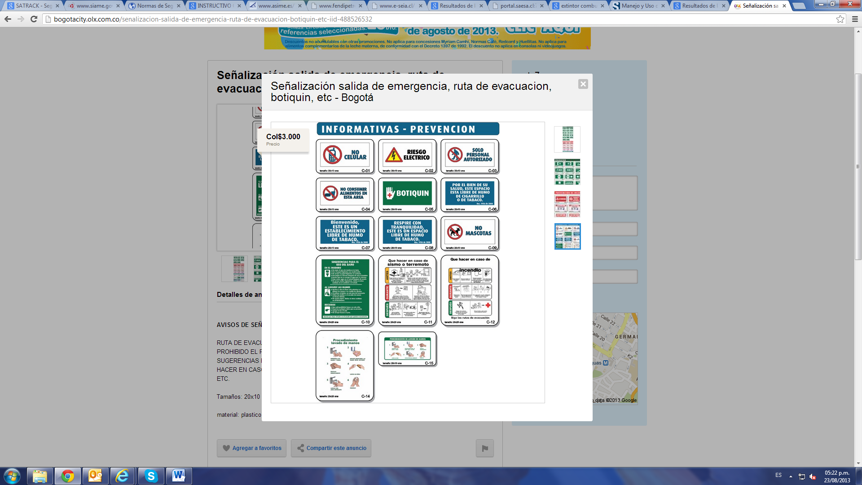

EQUIPOS Y ELEMENTOS UTILIZADOS
 |  | 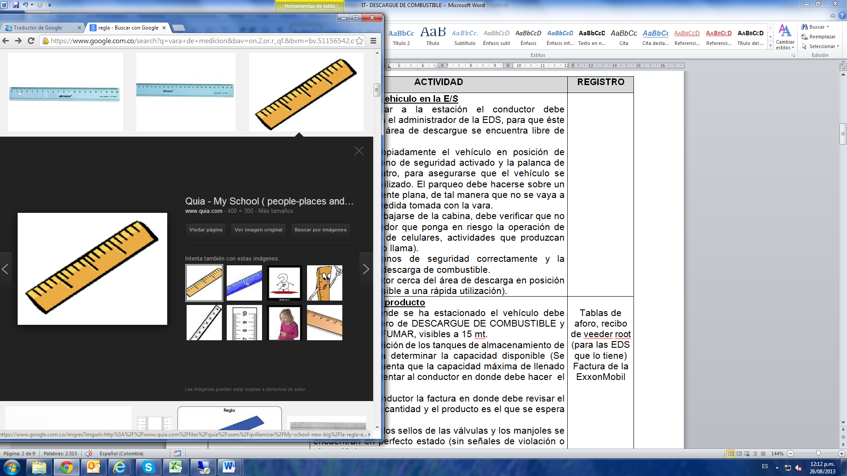 | 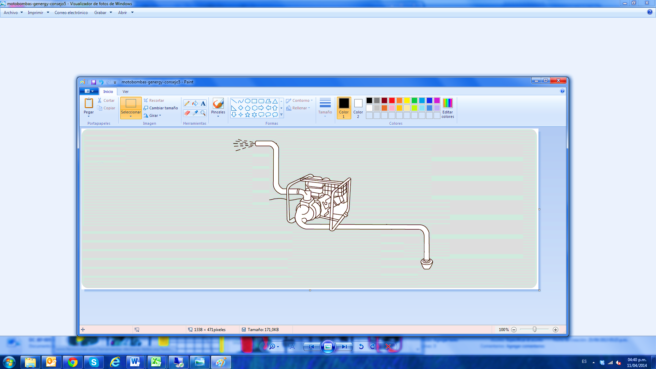 | 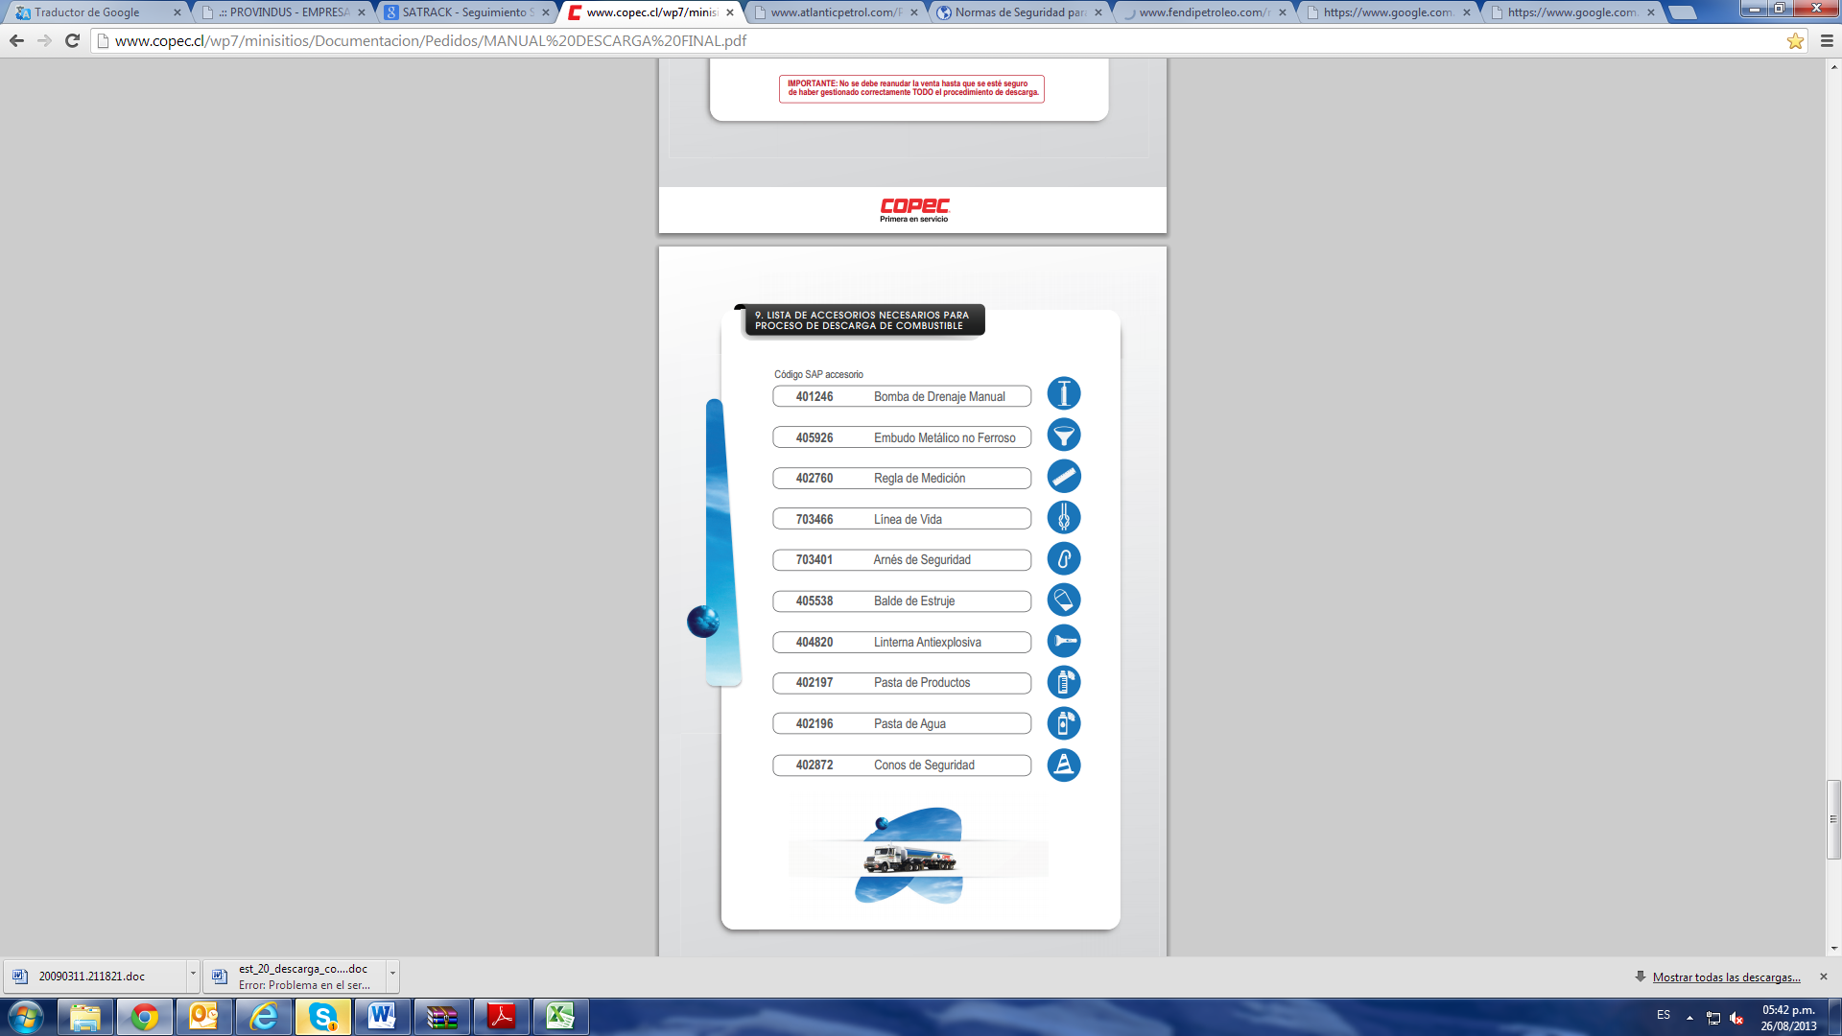
Extintores | Conos reflectivos | Regla o vara de medición | Motobomba | Linterna antiexplosión o antichispa

- POLITICA Y NORMATIVIDAD

Artículo 6 del Decreto 4299 de 2005 Tiene alcance de certificados de calidad cantidad de combustible, tanques de almacenamiento
Decreto 2269 de 1993: Aplica para los documentos emitidos de acuerdo con las reglas de un sistema de certificación en el cual se manifiesta adecuada confianza de que un producto, proceso o servicio debidamente identificado está conforme con una norma técnica u otro documento normativo específico.
Resolución 182143 del 2007: Certificación de instalaciones de almacenamiento y de despacho, certificación de producto.

IMPORTANTE: Por políticas internas la empresa ha establecido el lavado de los tanques de almacenamiento cada cuatro meses, a fin de garantizar la calidad del combustible y minimizar la tasa de contaminación y alteración en los tanques.

- METODOS DE LIMPIEZA
Existen varios métodos para realizar la limpieza de los tanques, algunos introducen la manguera por la entrada de descarga del tanque, otros utilizan motobomba. Entre los que están:
El sistema troll ball con el que se introduce un aspersor giratorio que usa el mismo combustible a presión para barrer las paredes del tanque.
En el método más seguro se introduce una guía por todas las entradas del tanque, a través de la cual y mediante una manguera de 2 pulgadas, se aspira todo el fondo del tanque recorriéndolo de punta a punta. En este procedimiento se utilizan tres mangueras; una para la succión, otra para los sedimentos y otra que retorna el combustible centrifugado. Se utiliza además una cámara de fibra óptica a prueba de explosión que permite visualizar el interior del tanque sin desocuparlo.
http://www.minminas.gov.co/minminas/downloads/archivosEventos/6448.pdf

- DESCRIPCIÓN DE ACTIVIDADES
TANQUES DE ALMACENAMIENTO DE COMBUSTIBLE

Sólo el personal autorizado y preparado puede involucrarse en la operación, haciendo uso de los equipos de protección pertinentes y aplicando los protocolos de seguridad establecidos. En este procedimiento se diligencia el formato FT-ADM-008
- Medición de tanques (tanques de almacenamiento origen y destino Ver IT-ADM-003). La medición de agua se realizará utilizando la vara milimétrica a la que se le aplica la pomada reveladora que permitirá conocer el nivel del agua.
- Retiro de producto
- Medición de la salmuera del tanque (Se realiza este procedimiento con un seguimiento de aproximadamente 24 horas cuando se sospecha que el tanque se encuentra fisurado y/o existe algún tipo de derrame).
- Extracción de vapores de la parte interna del tanque.
- Revisión de válvulas de corte automático
- Inspección de flexos metálicos y de la caja contenedora de bomba sumergible, se debe realizar la revisión de las cajas contenedoras revisando si hay presencia de derrames de combustible, agua o residuos sólidos.
- Chequeo de válvulas y mangueras, detección de fugas en tubería hidráulica.
- Realizar la limpieza del tanque, retirando todos los residuos y productos sobrantes
- Disponer de los residuos (de una manera ambientalmente aceptable), lo debe realizar una empresa que cuente con licencia vigente para la ejecución de esta actividad.
- Limpieza del spill container, revisar la funcionalidad de la válvula de purga, remover residuos sólidos presentes y verificar la hermeticidad de la tapa y boquerel.
- Revisar en los pozos de monitores la presencia de combustible en el agua, para esto se utiliza la vara impregnada de la pomada.
ZONA DE LAVADO
- Remocion de sólidos y limpieza de la rejilla perimetral de lavado
- Revision del nivel de lodos, remocion de solidos y nata en suspension tanto de las trampas de grasa como de la caja de lodos. (Abrir y cerrar la válvula del primer compartimiento , para permitir el paso de las natas al compartimiento en donde quedaran almacenadas. La válvula que esta conectada al compartimiento de salida al alcantarillado o fuente receptora NO DEBE ABRIRSE).
- Remocion de lodosa nivel superior de 30 cm y con apariencia seca, se deben remover todos los sólidos para permitir que éstos se aireen y permitir el secado.
Nota: Cualquier aporte y/o sugerencia por favor notificar al área de procesos.

Elaboró:  ____________________________  PROCESOS ORGANIZACIONALES | Revisó:  _______________________________OSCAR FERNANDO VALDES M.  LOGISTICA Y PROCESOS | Aprobó:  _________________________________  JAIRO ALFONSO CONTRERAS GERENCIA GENERAL

